Нейрогимнастика: все секреты упражнений для мозга

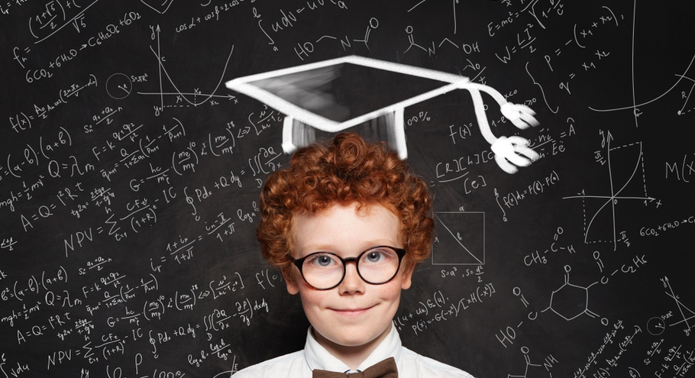
Все люди получают информацию об окружающем мире с помощью органов чувств, передающих полученные сведения в головной мозг. Качественная продуктивная работа мозга выступает залогом отличной памяти, реакции, навыков быстрого переключения с одних видов деятельности на другие. Поэтому тренировать мозг рекомендуется прямо с детского возраста.
В последние годы особую популярность получила нейрогимнастика — комплекс упражнений для совершенствования мозговой деятельности. Что это — очередной тренд или действительно полезная штука? Давайте разбираться.

Что такое нейрогимнастика
Нейрогимнастика — это комплекс многофункциональных упражнений, направленных на разностороннюю тренировку мозга. И это не выдумка! Существует такое понятие как «образовательная кинезиология» — прикладная наука, изучающая развитие и умственных способностей посредством разных заданий, тренирующих оба мозговых полушария.
Интересно, что кинезиология появилась ещё в 60-х годах прошлого столетия. Однако вторую жизнь в направление вдохнуло повсеместное появление интернета.
Итак, нейрогимнастика состоит из целого спектра простых упражнений. Их могут выполнять не только дети, но и взрослые (хотя для малышей нейрогимнастика намного действеннее). Родители могут ввести эти «мозговые тренировки» в ежедневное детское расписание даже в качестве утренней зарядки, чтобы у ребёнка выработалась привычка выполнять их на регулярной основе, ведь залог успеха — правильность выполнения и систематичность.

Как работают упражнения для мозга
Головной мозг — это сложная структура, состоящая из двух полушарий, отвечающий за конкретные виды деятельности. Правое контролирует и регулирует координацию, творческие способности, пространственное восприятие и способности к гуманитарным наукам. Левое полушарие контролирует и регулирует способности к точным наукам, анализу, а ещё отвечает за речь и логику.
Работу обоих полушарий мозга координирует мозолистое тело, представляющее собой разветвлённую систему нервных волокон. Задача мозолистого тела — связывать оба полушария, помогая мозгу работать как единое целое.
Иногда случается так, что в работе мозолистого тела случаются сбои. Тогда какое-то одно полушарие берёт на себя основную нагрузку, пока другое находится как бы в состоянии спячки. В том числе по этой причине у детей могут случаться разнообразные нарушения: плохая память, невнимательность и рассеянность, проблемы с ориентацией в пространстве.
Учёные определили, что укрепление связей между полушариями происходит в разном возрасте: до 7 лет у девочек и примерно до 8,5 лет у мальчиков. И чем раньше начать выполнять упражнения нейрогимнастики, тем быстрее полушария мозга гармонично разовьются и станут взаимодействовать между собой слаженно.
Начинать выполнение упражнений для мозга рекомендуется в дошкольном возрасте (4-5 лет). Постепенно тренировки можно усложнять, добавляя более специфичные и интересные движения.

Польза гимнастики для мозга
Почему же родители по всему миру всё чаще обращаются к нейрогимнастике? Дело в том, что упражнения для мозга позволяют решить множество задач, связанных не только с работой мозга в целом, но и с когнитивными способностями.
В частности, нейрогимнастика помогает детям:
- стимулировать развитие мыслительной деятельности;
- улучшить память и развить способности к быстрому воспроизведению информации;
- снизить утомляемость на занятиях и уроках, повысить работоспособность;
- улучшить мелкую и крупную моторику, ловкость кистей;
- развить способность к выполнению симметричных и асимметричных движений;
- укрепить вестибулярный аппарат;
- развить подвижность плечевого пояса;
- снять стресс и напряжение;
- предотвратить нарушения, связанные с восприятием пространства и времени.
Нейрогимнастика помогает ребёнку не только в школе, когда детский мозг находится в активной работе. Выполненные упражнения благоприятно скажутся и во взрослой жизни, когда человеку придётся работать на компьютере, водить автомобиль или управлять иным транспортным средством, использовать различные приборы или механизмы.

Рекомендации для детей и родителей
Для детей любого возраста проводить тренировки с упражнениями для мозга нужно так, чтобы им было весело и интересно. В этом случае у ребёнка не сформируется негативного отношения к процессу, а тренировки станут полезной привычкой.
Отдельно можно выделить следующие рекомендации и правила:
- Заниматься нейрогимнастикой с детьми следует каждый день, но без принуждения. Регулярность — главное правило успешного укрепления мозолистого тела, поэтому лучше сделать 1-2 упражнения, но каждый день, чем раз в неделю, но сразу 10 подряд.
- Длительность комплекса упражнений для мозга не должна превышать 5-7 минут, особенно для неподготовленного ребёнка, который может быстро устать.
- Не стоит выбирать одно место для нейрогимнастики. Конечно, выполнять её удобнее всего дома, но постоянно поддерживать интерес к занятию позволит частая смена локации. Одна неделя — дома, вторая — на балконе, третья — в парке, четвёртая — на детской площадке. Плюс гимнастики для мозга в том, что ребёнок может выполнять простейшие упражнения вне зависимости от места или времени. Даже в школе или в ходе мытья посуды можно отвлечься на 3-4 минуты, чтобы сделать пару движений.
- Длительность тренировки и её «наполнение» следует усложнять постепенно. В зависимости от общих способностей ребёнка и его потребностей можно ускорять темп движений, менять действия местами, комбинировать. Однако перегружать чадо не нужно, поэтому в один комплекс лучше включить 5-6 движений, не более. Главное — качество, а не продолжительность и количество.
- Упражнения можно проводить в положении стоя или сидя за столом.
- Перед изучением каждого нового упражнения взрослый должен повторить движения сам, а затем проконтролировать повторяющие действия ребёнка, чтобы избежать ошибок.
- Если ребёнку предстоит серьёзная умственная работа, то упражнения для мозга лучше выполнять до нагрузки (примерно за 5-15 минут до начала).

Примеры детских упражнений для мозга
Упражнения для мозга – вовсе не что-то из области фантастики. Это специальные движения, строящиеся по определённой технике и воздействующие на мозолистое тело головного мозга посредством задействования нейронных связей. Кроме того, в процессе выполнения кровь ребёнка насыщается кислородом, особенно в упражнениях, где работают все конечности.
1. «Перекрёстные шаги». Ребёнку необходимо встать прямо, поднять согнутую в колене правую ногу таким образом, как будто он планирует выполнить широкий шаг. Согнутую в локте левую руку следует потянуть к правому колену. Такие движения требуется повторять в течение 1-2 минут, меняя руку и ногу (потянуть к левому и колену правую руку и т.д.). Данное упражнение улучшает координацию и развивает бинокулярное зрение, что позитивно влияет на навыки письма, слушания и чтения.
2. «Двойные каракули». Задача ребёнка — рисовать двумя руками одновременно фигуры и рисунки. Начинать лучше всего с простых фигур — спиралей, кругов, постепенно переходя к усложнению задачи — рисованию сердечек, звёздочек, домиков. Следующий этап усложнения — подключение к процессу «рисования» стоп (для этого движения нужно выполнять сидя на стуле). Это упражнение развивает моторику, концентрацию внимания, улучшает пространственное восприятие.
3. «Кулак — ребро — ладонь». Данное упражнение на повторение развивает память, синхронную работу рук и сосредоточенность. Родителю необходимо показывать ребёнку движения руками в заранее придуманной им последовательности из вариантов «кулак», «кулак, поставленный на ребро», «раскрытая ладонь». Он выполняет движения стоя, вытянув вперёд одну доминантную руку (например, ладонь на плоскости, сжатая в кулак ладонь, ладонь ребром, распрямлённая ладонь на плоскости). Ребёнок должен повторить последовательность 10-15 раз, не запутавшись. Далее упражнение можно усложнить: вытянуть вторую руку, чтобы движения выполнялись ими одновременно, ускорить темп выполнения или поменять последовательность действий.
4. «Слон». Это упражнение из системы Дэннисона действенно активизирует связь в системе «тело — интеллект», а также развивает концентрацию и вестибулярный аппарат. Ребёнку необходимо встать, склонив голову набок так, чтобы ухо было плотно прижато к плечу. Одновременно с этим необходимо вытянуть вперёд ведущую руку и начать рисовать ей в воздухе перед собой восьмёрку (знак бесконечности) против часовой стрелки. Глазами нужно следить за кончиками пальцев, концентрируя внимание на центре поля зрения. После 1-2 минут выполнения руку следует поменять.

